Сказки народов Индии
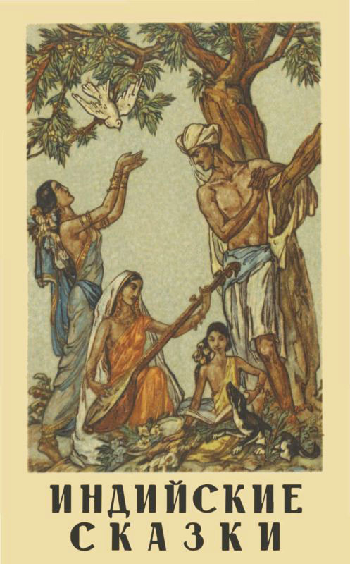
Сюжеты индийских сказок восходят к временам старых верований, традиционных индийских богов. Они сотворили вселенную и все блага мира.
Так как составители сказок традиционно были выходцами из народа, героями индийских эпосов тоже становились простые люди, неблагородного происхождения, но сильные духом и благородные душой. Сталкиваясь с несправедливостью, благодаря своим добродетелям, они выходят победителями из разных ситуаций. В народных индийских сказках, всегда прослеживаются черты характера героев, присущие нации в целом. Это стремление вести праведный образ жизни, стремление к знанию и набожность.
За долгую историю своего существования, Индия много раз оказывалась под гнётом мусульманских правителей, что наложило немаленький отпечаток на народное творчество. Героями индийских сказок становились животные, наделённые человеческими качествами, которые по сюжету взаимодействуют друг с другом, подобно людям. Восхваляют добродетели и обличают пороки.
Читать сказки - http://www.miloliza.com/indijskie-skazki-dlya-detej
Слушать сказки - https://audioknigi.club/kogda-ulybaetsya-udacha-indiyskie-skazki-legendy-rasskazy
http://myaudiolib.ru/books/81

